中國文化大學教育部高教深耕計畫計畫成果紀錄表

子計畫 | (C1)擴大推動產學合作及實習媒合，接軌產業需求，提升育才成效  --C1-2中文系專業落實於文創產業—城市文化記憶導覽地圖(一)
具體作法 | 專人導覽說解
主題 | 台灣新文化運動巡禮
內容  （活動內容簡述/執行成效） | 主辦單位：中文系  活動日期：2024-05-5  活動地點：大同區  主 講 者：朱瑞徵導覽員  參與人數： 14 人（教師 1 人、學生 12 人、行政人員 1 人、校外 人）  內 容：本次活動為製作城市文化記憶導覽地圖導先備行程第二次活動，本次活動乃是為將大稻埕的旅遊、文化資訊建構完整所需，並接續前次大稻埕路線，以台灣新文化運動為主軸，沿著台北橋、永樂市場、慈聖宮、大稻埕教會等地方探訪其地方特色及收集相關人物軼聞資料。  執行成效：  1、學生藉由實地探訪，對台灣新文化運動發展、相關人員，有初步概念。  2、藉由實地走踏，對當地人文特色有初步認知。
活動照片  (檔案大小以不超過2M為限) | 活動照片電子檔名稱  (請用英數檔名) | 活動照片內容說明(每張20字內)
 | 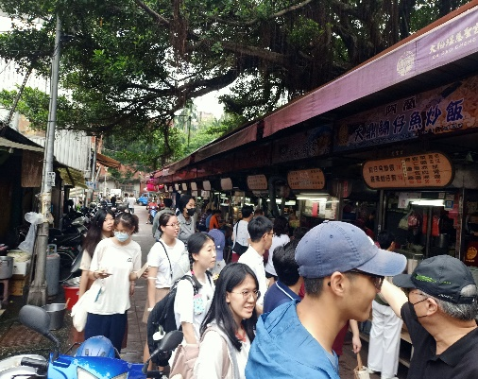 | 慈聖宮廟前傳統小吃解說
 | 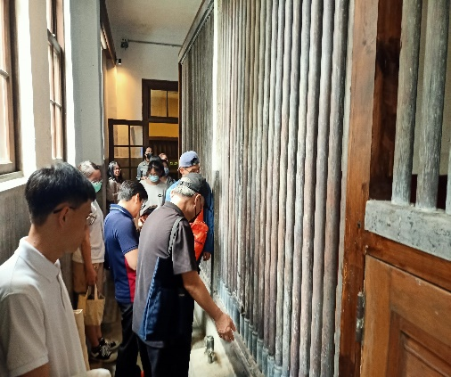 | 台北北警署舊址解說
 | 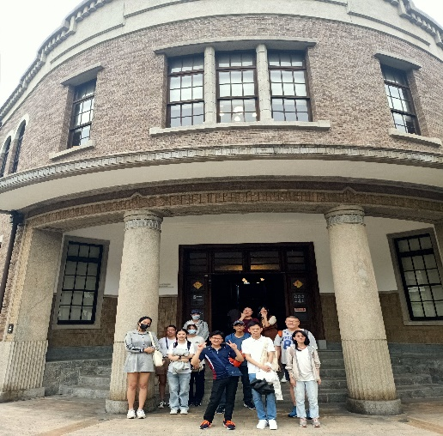 | 參與同學合影於台灣新文化運動紀念館前
 | 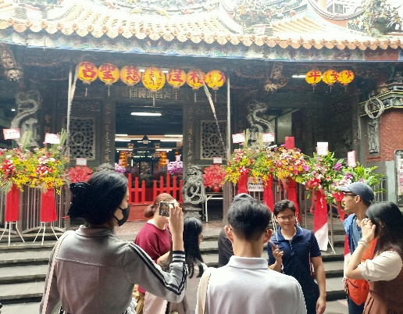 | 說解慈聖宮相關傳說
 | 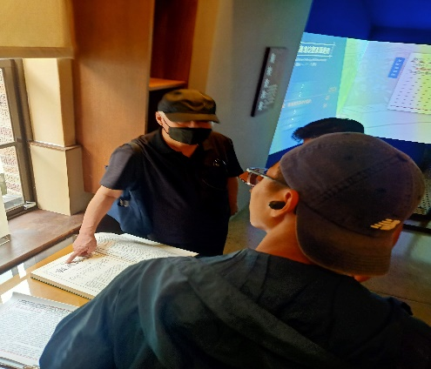 | 於台灣新文化運動紀念館內解說相關文物
備註：活動照片請附上原始照片一併回傳
附件檔案 | 附件檔案名稱  (請用英數檔名) | 附件名稱

